Kính thưa quí bạn
Hôm nay xin gởi các bạn vài chuyện đời thường và một chuyện giải trí
1. Cẩn thận về tin sổ số trung 55000 visa vào Mỹ (nhắc lần thứ ba) coi chừng mất tiền “dịch vụ”
2. Một cuộc nghiên cứu lớn cho thấy: Chất làm ngọt nhân tạo phổ biến có liên quan đến suy giảm trí nhớ
3. Võ sư huyền thoại gặp võ sĩ thật ngoài đới (video)
HCD 5-Sep-2025


https://www.tiktok.com/t/ZT67ePyFX/ < == click để xem và nghe chi tiết
HCD: Các bạn xem cái video link trên để nghe chi tiết. Đứng nhờ cậy “dịch vụ” lo mà mất tiển uổng lắm.
Diversity Visa Lottery Program Registration -
Individuals born in Vietnam are generally not eligible for the Diversity Visa (DV) Lottery program because Vietnam has historically had a high rate of immigration to the United States, and the program is designed for countries with low rates of immigration. This means that natives of Vietnam cannot register for the lottery based on their country of birth.
Why Vietnam is not eligible: The Diversity Visa program aims to provide a pathway to a green card for individuals from countries with low immigration rates to the U.S.
Vietnam has been on the list of ineligible countries for the Diversity Visa program for many years.

-----===<o0o>===-----

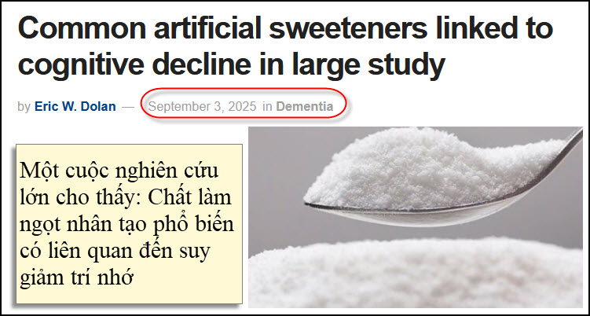
Nguồn tin và chi tiết: https://www.psypost.org/common-artificial-sweeteners-linked-to-cognitive-decline-in-large-study/?utm_source=flipboard&utm_content=topic/health

HCD: Tóm tắt nội dung bài báo (có thể bản dịch nguyên văn nằm dưới phần tóm tắt)
Sau đây là bản tóm tắt:
Một cuộc nghiên cứu lớn cho thấy: Chất làm ngọt nhân tạo phổ biến có liên quan đến suy giảm trí nhớ
Một cuộc khảo cứu lớn trên 12,000 người Ba Tây đã chỉ ra rằng việc thường xuyên dùng các chất tạo ngọt nhân tạo và ít calo có thể liên hệ đến sự suy giảm trí nhớ và nhận thức nhanh hơn theo thời gian.

Các nhà nghiên cứu nhận thấy những người dùng nhiều chất tạo ngọt—như aspartame, saccharin và sorbitol—bị suy sút nhanh hơn trong các khả năng về ngôn ngữ, trí nhớ, và tư duy tổng quát trong suốt tám năm. Sự liên hệ này mạnh hơn ở những người bị bệnh tiểu đường và ở người dưới 60 tuổi.
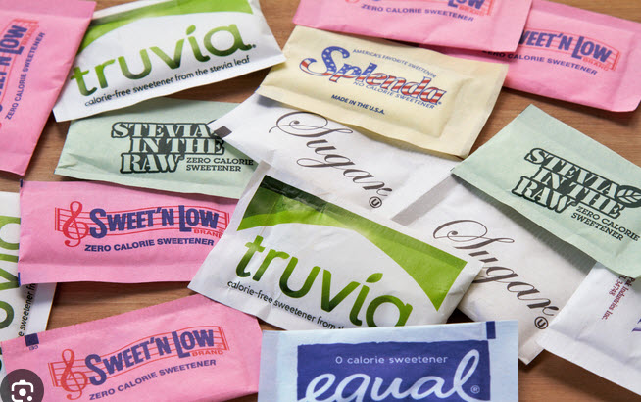
Mặc dù các chất tạo ngọt này thường được xem là lựa chọn lành mạnh thay thế đường, các khám phá cho thấy chúng có thể có những ảnh hưởng tiêu cực đến sức khỏe não bộ. Những khảo cứu trước đây đã liên kết chúng với các vấn đề về tim mạch và trầm cảm.

Các chuyên gia nhấn mạnh rằng cần có thêm nhiều nghiên cứu để xác nhận những khám phá này, nhưng họ cũng cảnh báo rằng các chất phụ gia thực phẩm như chất tạo ngọt có thể làm gia tăng sự suy giảm nhận thức.
-----===<o0o>===-----
Bản dịch nguyên bản tin (nếu các bạn không cần thì bỏ qua dừng đọc):
Chất tạo ngọt nhân tạo thông thường có thể khiến trí tuệ suy thoái, một cuộc khảo cứu lớn cho biết.
Eric W. Dolan • PsyPost - Tin tức về Tâm lý

Một cuộc khảo cứu mới được công bố trên tạp chí Neurology đã đưa ra những bằng chứng cho thấy việc thường xuyên dùng một vài loại chất tạo ngọt nhân tạo và ít calo có thể có liên hệ tới sự suy giảm nhanh hơn về trí nhớ và các khả năng nhận thức khác theo thời gian.

Dựa trên dữ liệu từ hơn 12,000 người lớn ở tuổi trung niên và cao niên tại Ba Tây, các nhà nghiên cứu nhận thấy những người dùng nhiều chất tạo ngọt nói trên có khuynh hướng bị suy sút nặng hơn về khả năng diễn đạt bằng lời nói, trí nhớ và chức năng nhận thức tổng quát trong một giai đoạn tám năm. Sự liên hệ này có vẻ mạnh hơn nơi những người bị bệnh tiểu đường, nhưng cũng thấy được nơi những người không mắc bệnh này.

Với dự liệu số người bị bệnh mất trí nhớ (dementia) trên toàn thế giới sẽ tăng gấp ba vào năm 2050, các nhà nghiên cứu ngày càng chú trọng vào việc tìm hiểu các yếu tố liên quan đến đời sống có thể ảnh hưởng đến sự lão hóa của trí óc. Trong khi các loại thực phẩm nhiều đường có liên hệ đến tình trạng sức khỏe trí óc kém hơn, nhiều người đã chuyển sang dùng các loại chất tạo ngọt ít và không calo vì cho là những món đó lành mạnh hơn. Các chất tạo ngọt này—thường có trong nước uống kiêng đường, sữa chua, thanh đạm chất (protein bar) và các sản phẩm để trên bàn ăn—bao gồm aspartame, saccharin, acesulfame potassium, và các chất cồn của đường như erythritol và xylitol.

Mặc dù được dùng rộng rãi, những quan ngại đã gia tăng về những ảnh hưởng tiềm tàng của chúng đối với sức khỏe. Những khảo cứu trước đây đã liên kết chất tạo ngọt nhân tạo với những rủi ro cao hơn về bệnh tiểu đường, các vấn đề về tim mạch, và chứng trầm cảm, ngay cả khi được dùng trong giới hạn an toàn chính thức. Một vài cuộc nghiên cứu cũng cho thấy một liên hệ tiềm tàng giữa các chất tạo ngọt này với bệnh mất trí nhớ hoặc trí nhớ kém, nhưng bằng chứng từ những cuộc khảo cứu quy mô lớn và dài hạn vẫn còn thiếu. Cuộc khảo cứu hiện tại được thiết kế để giải quyết khoảng trống này.

Cách thức cuộc khảo cứu
Cuộc nghiên cứu này đã rút ra dữ liệu từ Cuộc Khảo Cứu Dài Hạn về Sức Khỏe Người Lớn của Ba Tây (ELSA-Brasil), một nhóm khảo cứu bắt đầu vào năm 2008 và thu nhận hơn 15,000 công chức tuổi từ 35 trở lên từ sáu thành phố khắp Ba Tây. Sau khi loại trừ những người có dữ liệu về ăn uống không đầy đủ hoặc lượng calo được báo cáo quá cực đoan, số người tham gia cuối cùng là 12,772 người lớn, với tuổi trung bình là 52 vào lúc bắt đầu. Những người tham gia được theo dõi qua ba đợt đánh giá: 2008–2010, 2012–2014, và 2017–2019—một khoảng thời gian xấp xỉ tám năm.

Khi bắt đầu cuộc khảo cứu, những người tham gia đã hoàn tất một bảng hỏi chi tiết về mức độ ăn uống thường xuyên, yêu cầu họ trả lời về thói quen ăn uống trong một năm qua. Điều này cho phép các nhà nghiên cứu ước tính lượng dùng bảy loại chất tạo ngọt ít và không calo cụ thể: aspartame, saccharin, acesulfame potassium, erythritol, xylitol, sorbitol, và tagatose.

Dựa trên tổng lượng dùng hàng ngày, những người tham gia được chia thành ba nhóm dùng. Nhóm thấp nhất trung bình dùng 20 milligrams mỗi ngày, trong khi nhóm cao nhất trung bình dùng 191 milligrams mỗi ngày—một lượng tương đương với lượng aspartame trong một lon nước ngọt kiêng đường. Trong tất cả các chất tạo ngọt, sorbitol được dùng với số lượng cao nhất, với mức trung bình là 64 milligrams mỗi ngày.

Khả năng nhận thức được đánh giá vào lúc bắt đầu, giữa chừng, và cuối giai đoạn theo dõi. Các bài kiểm tra bao gồm các biện pháp về khả năng diễn đạt bằng lời nói, trí nhớ hoạt động, khả năng nhớ lại từ, và tốc độ xử lý, cho phép các nhà nghiên cứu theo dõi những thay đổi trong trí nhớ, ngôn ngữ, và các kỹ năng tư duy tổng quát. Các điểm số này đã được chuẩn hóa để cho phép so sánh giữa các đợt và các người tham gia.

Những điều tìm thấy chính yếu
Sau khi điều chỉnh thống kê cho một loạt các yếu tố—bao gồm tuổi, giới tính, thu nhập, hoạt động thể chất, huyết áp, bệnh tim mạch, chỉ số khối lượng cơ thể, và phẩm chất chế độ ăn—các nhà nghiên cứu nhận thấy những người thuộc nhóm dùng chất tạo ngọt cao nhất cho thấy sự suy giảm các điểm số nhận thức tổng thể nhanh hơn 62% so với những người trong nhóm thấp nhất. Điều này có nghĩa là trí tuệ của họ bị lão hóa thêm khoảng 1.6 năm trong giai đoạn tám năm. Những người tham gia trong nhóm giữa bị suy giảm nhanh hơn 35%, tương đương với khoảng 1.3 năm lão hóa thêm.

Sự liên hệ giữa việc dùng chất tạo ngọt và sự suy giảm nhận thức là mạnh nhất nơi những người lớn dưới 60 tuổi. Trong nhóm này, việc dùng nhiều hơn có liên hệ với sự suy sút nặng hơn trong khả năng diễn đạt bằng lời nói và nhận thức tổng quát. Nơi những người từ 60 tuổi trở lên, cuộc khảo cứu không tìm thấy một liên hệ đáng kể nào giữa việc dùng chất tạo ngọt và khả năng nhận thức. Các nhà nghiên cứu cũng nhận thấy rằng mối liên hệ giữa việc dùng chất tạo ngọt và sự suy giảm nhận thức là mạnh hơn nơi những người bị bệnh tiểu đường so với những người không bị.

Khi mỗi loại chất tạo ngọt được phân tích riêng rẽ, việc dùng aspartame, saccharin, acesulfame potassium, erythritol, xylitol, và sorbitol có liên quan đến sự suy giảm nhanh hơn trong nhận thức tổng quát, đặc biệt là về trí nhớ và khả năng diễn đạt bằng lời nói. Ngược lại, tagatose—một loại đường tự nhiên có trong một số sản phẩm bơ sữa và trái cây—không có liên hệ với sự suy giảm nhận thức.

Đáng chú ý, khuynh hướng này vẫn đúng ngay cả khi chỉ nhìn vào mức độ thường xuyên dùng, chứ không phải số lượng chính xác. Những người tham gia dùng bất kỳ loại chất tạo ngọt ít hoặc không calo nào hàng ngày cho thấy sự suy giảm đáng kể về trí nhớ, ngôn ngữ, và chức năng nhận thức tổng quát so với những người chỉ dùng chất tạo ngọt một cách thỉnh thoảng hoặc hoàn toàn không dùng.

“Các chất tạo ngọt ít và không calo thường được xem là một sự thay thế lành mạnh cho đường, tuy nhiên những khám phá của chúng tôi cho thấy một số chất tạo ngọt có thể có những ảnh hưởng tiêu cực đến sức khỏe của bộ não theo thời gian,” bà Claudia Kimie Suemoto từ Đại Học São Paulo, tác giả chính của cuộc khảo cứu, giải thích.

Những điều cần thận trọng
Mặc dù cuộc khảo cứu này lớn và đã theo dõi những người tham gia qua nhiều năm, các nhà nghiên cứu khuyến cáo không nên đưa ra những kết luận chắc chắn về nguyên nhân và kết quả. Cuộc khảo cứu dựa trên dữ liệu ăn uống được báo cáo bởi chính những người tham gia và chỉ được thu thập vào lúc bắt đầu cuộc khảo cứu, điều này có thể không ghi nhận được những thay đổi dài hạn trong chế độ ăn. Những người có một số tình trạng sức khỏe nhất định, như bệnh tiểu đường hoặc béo phì, cũng có thể có nhiều khả năng dùng chất tạo ngọt nhân tạo thay cho đường, làm nảy sinh khả năng là các vấn đề sức khỏe có sẵn, chứ không phải bản thân các chất tạo ngọt, đã góp phần vào sự suy giảm nhận thức.

Ngoài ra, trong khi các nhà nghiên cứu đã điều chỉnh cho một loạt các yếu tố dân số, lâm sàng, và lối sống, các biến số không được đo lường vẫn có thể đóng một vai trò. Cuộc khảo cứu cũng thiếu hình ảnh não hoặc các dấu hiệu sinh học có thể cung cấp manh mối về cách các chất tạo ngọt này có thể ảnh hưởng đến cấu trúc hoặc chức năng của não.

Bất chấp những cảnh báo này, những khám phá mới đã thêm vào một số lượng nghiên cứu ngày càng tăng, gây ra những quan ngại về sự an toàn dài hạn của các chất thay thế đường thông thường. Những cuộc khảo cứu phòng thí nghiệm gần đây cho thấy erythritol, một chất cồn của đường thường được dùng trong các sản phẩm ít carbohydrate và ketogen, có thể làm suy yếu chức năng của các mạch máu trong não. Trong một cuộc khảo cứu trong ống nghiệm, erythritol đã làm tăng stress oxy hóa và giảm sản xuất nitric oxide trong các tế bào nội mạc của người, có khả năng làm gián đoạn lưu lượng máu và làm tăng nguy cơ bị đột quỵ.

Các cuộc khảo cứu dịch tễ học cũng đã liên kết mức độ erythritol tăng cao trong máu với rủi ro cao hơn về các cơn đau tim và đột quỵ, trong khi các cuộc thử nghiệm lâm sàng đã báo cáo hoạt động của tiểu cầu gia tăng sau khi dùng erythritol—một yếu tố có thể khác góp phần vào việc hình thành cục máu đông.

Sucralose, một chất tạo ngọt được dùng rộng rãi khác, đã được cho là có liên quan đến hoạt động của não bị thay đổi liên quan đến cảm giác đói và phần thưởng. Một cuộc khảo cứu hình ảnh não gần đây nhận thấy rằng sucralose đã làm tăng hoạt động trong vùng dưới đồi (hypothalamus), một khu vực liên quan đến việc điều chỉnh cảm giác thèm ăn, và tăng kết nối với các khu vực của não liên quan đến động lực và xử lý cảm giác. Những ảnh hưởng này thay đổi tùy thuộc vào giới tính và trọng lượng cơ thể, với phụ nữ và những người béo phì cho thấy những phản ứng mạnh hơn. Những khám phá như vậy cho thấy sucralose có thể làm gián đoạn tín hiệu bình thường của não liên quan đến sự no, có khả năng góp phần vào việc ăn quá nhiều hoặc thay đổi hành vi ăn uống theo thời gian.

Trong khi những cuộc khảo cứu này không trực tiếp tập trung vào nhận thức, chúng làm dấy lên những quan ngại rộng hơn về cách các chất tạo ngọt nhân tạo có thể ảnh hưởng đến sức khỏe của não thông qua các đường mạch máu, chuyển hóa, và thần kinh—những quan ngại phù hợp với những khám phá mới từ Ba Tây.

Tương lai của việc ăn uống để giúp não khỏe
Trong một bài xã luận đi kèm được công bố trên Neurology, nhà khoa học y khoa Thomas M. Holland của Đại Học Rush đã viết rằng những khám phá này đặt ra “một câu hỏi nền tảng” cho cộng đồng y tế. “Trong những nỗ lực của chúng ta nhằm ngăn ngừa đột quỵ và bảo tồn nhận thức thông qua việc điều chỉnh chế độ ăn, liệu chúng ta có đang vô tình khuyến cáo các chất có thể đẩy nhanh chính sự suy giảm nhận thức mà chúng ta muốn ngăn ngừa?”

Theo Holland, cuộc khảo cứu mới đã “cung cấp cho các nhà thần kinh học, và cộng đồng y tế rộng hơn, đang chăm sóc những nhóm dân có nguy cơ bị suy giảm nhận thức, bằng chứng quan trọng rằng việc tư vấn về ăn uống phải vượt ra ngoài việc giảm rủi ro tim mạch truyền thống để giải quyết các ảnh hưởng nhận thức tiềm tàng của các chất phụ gia thực phẩm, đặc biệt là các chất tạo ngọt nhân tạo. Hỗ trợ sức khỏe não dài hạn đòi hỏi một phương pháp tiếp cận chủ động, tích hợp, tối ưu hóa chế độ ăn, vận động, giấc ngủ, căng thẳng, kích thích nhận thức, và kết nối xã hội để xây dựng sức chịu đựng nhận thức theo thời gian.”

Với việc dùng chất tạo ngọt nhân tạo rộng rãi, đặc biệt là trong số những người tìm cách kiểm soát trọng lượng hoặc đường huyết, các nhà nghiên cứu nhấn mạnh sự cần thiết của nhiều cuộc khảo cứu dài hạn và thực nghiệm hơn để làm rõ những ảnh hưởng tiềm tàng của chúng đối với não. Nghiên cứu trong tương lai nên bao gồm việc đánh giá chế độ ăn lặp đi lặp lại theo thời gian, chụp hình thần kinh để phát hiện những thay đổi trong cấu trúc não, và các dấu hiệu sinh học của chứng sưng viêm và độc tính thần kinh.

Cũng có một nhu cầu phải xem xét liệu một số nhóm dân số nhất định—như những người bị bệnh tiểu đường, hội chứng chuyển hóa, hoặc độ nhạy insulin thấp—có dễ bị tổn thương hơn đối với những tác hại tiềm tàng của các chất tạo ngọt nhân tạo hay không. Ngoài ra, các nhà nghiên cứu nên so sánh những ảnh hưởng nhận thức của các chất tạo ngọt tự nhiên như tagatose, stevia, hoặc monk fruit với những chất tổng hợp.

“Trong khi chúng tôi tìm thấy những liên kết đến sự suy giảm nhận thức cho những người ở tuổi trung niên có cả bệnh tiểu đường lẫn không có, những người bị bệnh tiểu đường có nhiều khả năng dùng chất tạo ngọt nhân tạo như một chất thay thế đường,” bà Suemoto nói. “Cần có thêm nghiên cứu để xác nhận những khám phá của chúng tôi và để khảo sát liệu các chất thay thế đường tinh luyện khác, như sốt táo, mật ong, si-rô phong (maple syrup) hoặc đường dừa, có thể là những sự thay thế hiệu quả hay không.”

Cuộc khảo cứu, “Sự liên hệ giữa việc dùng các chất tạo ngọt nhân tạo ít và không calo và sự suy giảm nhận thức: Một cuộc khảo cứu tiềm năng 8 năm,” được viết bởi Natalia Gomes Gonçalves, Euridice Martinez-Steele, Paulo A. Lotufo, Isabela Bensenor, Alessandra C. Goulart, Sandhi Maria Barreto, Luana Giatti, Carolina Perim de Faria, Maria del Carmen Bisi Molina, Paulo Caramelli, Dirce Maria Marchioni, và Claudia Kimie Suemoto
HCD: Tôi thấy tin nầy thì loan ra để các bạn tham khảo. Cũng như mọi chuyện khác, các bạn hãy tin ở chính mình, đừng tin tôi, tôi không phải là nhà chuyên môn đâu,
-----===<o0o>===-----

HCD: Lâu nay đọc chuyện Tàu, xem phim chưởng và nhất là những năm gần đây chúng ta tháy có nhiều võ sư phô trương những điều kỳ bí như chưởng lực, khinh công, nội công, Tôi để chữ màu den từ đây.
Nội công và chưởng lực Võ học Trung Hoa lưu truyền khái niệm “nội công” – tu luyện hơi thở, khí lực trong đan điền. Người đạt cảnh giới cao có thể phát kình ra ngoài, gọi là chưởng lực hay “kình lực xuyên thấu”.Huyền thoại kể cao thủ có thể đánh ngã đối thủ mà không cần chạm, hoặc in dấu tay lên đá, gỗ.
Khinh công Một nét lừng danh khác: “khinh công”, tức là thân pháp nhẹ nhàng, có thể nhảy xa, chạy nhanh, bước đi trên tường, thậm chí lướt trên ngọn tre hay mặt nước. Dù trong thực tế khó đạt tới mức thần kỳ ấy, nhưng trong truyền thuyết, khinh công tượng trưng cho sự siêu thoát khỏi giới hạn thân xác.

Các tuyệt kỹ huyền thoại: “Thiếu Lâm Thập Bát Đồng Nhân Trận”: các đồng nhân đồng loạt vung chưởng, khiến kình lực hợp lại như bão tố. “Đả ngưu ư cách sơn” (đánh trâu cách núi): hình tượng nói về công lực thâm hậu, chưởng kình xuyên qua chướng ngại mà vẫn gây tổn hại bên kia. “Hấp tinh đại pháp”, “Càn khôn đại na di” trong tiểu thuyết Kim Dung cũng phỏng theo quan niệm này, làm tăng màu sắc huyền ảo.
Hiện nay có rất nhiều võ sư, kể cả võ sư Việt Nam biểu diễn những “tuyệt kỷ” khó tin thì dụ như chỉ xô trong không khí một cái, thì ba bốn đệ tử té nhào một lượt. Tôi thắc mắc là quí vị “siêu võ sư” nầy đấu có thắng những người võ sĩ chuyên nghiệp trong thực tế hay không?
Nay lượm mấy cái video quay nhiều trận đấu thật sự của các “võ sư huyền thoại” với những võ sĩ chuyên nghiệp nên gởi các bạn xem chơi.
Võ sư đánh ngã đối thủ mà không cần chạm tới cơ thể…
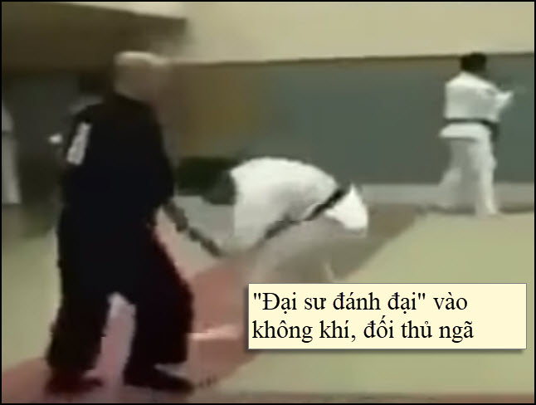
Võ sư truyền điện no đòn khi thực chiến


5 võ sĩ Trung Quốc bị đánh gục đầy trên sàn đấu

• Playlist tổng hợp những võ sư giả mạo hài hước nhất
• Những võ sư giả mạo bị đánh bại bởi các võ sĩ thực thụ
• Khi những võ sư giả mạo bị đánh bại và làm cho bẽ mặt
• Vạch trần trò lừa bịp tồi tệ nhất trong lịch sử võ thuật
• Văn hóa kỳ lạ của những võ sư giả mạo bị phơi bày

Cái video chót nầy dài 20 phút, ghi rất nhiểu cảnh võ sư huyền thoại lên võ đài đánh thật sự
Fake Masters Getting DESTROYED By Real Fighters! The Best Compilation!

-----===<o0o>===-----
Đố vui các bạn đây: Tại sao gọi là mái vú?

From: Minh Tri Tran <muoitri@
Date: 9/4/25 11:29 PM (GMT-08:00)
Subject: Trả lời đố vui
Mái đầm là cái lu lớn bụng phình to, ngày xưa ở quê em người ta dùng hứng nước mưa để dành xài, còn mái vú cũng là cái lu nhưng nhỏ hơn, ngoài chứa nước người ta cũng thường dùng để vú trái cây như chuối, xoài...v...v...v...Hổng biết có phải vậy hông. Kính Thầy. Chúc sức khỏe
HCD: Cám ơn anh Trí
